**サッカースクール 「FUNAJUKU」の地域貢献活動**

**代表で元Jリーガーの船山が、社会的養護下にある若者に向けて講演**

千葉県・成田市でサッカースクールやフットサルコートを運営する株式会社FUNAJUKU（代表：船山祐二）は、さる2月1日（土）、株式会社ベストサポート（本社：千葉市若葉区、代表取締役：竹嶋信洋）が実施する、社会的養護下にある若者に対する社会包摂システム構築事業「TERAKOYA」の就労支援プログラム“きみらぼ（希望と未来ラボ）”のイベントに、代表の船山が登壇、講演を行いました。

虐待や貧困を背景とした様々な理由から、肉親と離れて暮らす児童養護施設の子どもたちは、原則18歳で施設退去を余儀なくされ、また、それまでに得られる社会や就労の知見やネットワークが極めて限られているため、施設に寄せられた住居を伴う求人先への就職以外の選択肢が少なく、失職すると住まいをも失い、社会復帰が困難になってしまう悪循環が生まれています。

この就労支援プログラム“きみらぼ”は、そんな様々な理由から親元を離れて生活する、千葉県の児童養護施設の中高生を対象に、経営者やビジネスパーソン等とのコミュニケーションの機会を提供する事で、様々な職業への興味や理解の喚起を図り、将来「なりたいものになれる！」という勇気と希望を持ってもらい、社会に出たあとの拠り所となりうるネットワークを構築することを目的に運営されています。

当社が運営する「FUNAJUKU」は、代表を務める元Jリーガー・船山祐二が、生まれ育った成田市をスポーツの力で盛り上げ、幅広い世代をつなぎ、交流するコミュニケーションの場を提供したいとの想いから、2017年に成田市で立ち上げたサッカースクール。スクール運営にとどまらず、 “地域社会に開かれたサッカースクール”として成田市を中心に、これまでもチャリティーイベントの開催や地域の保育園や小中学校のサッカー指導支援など様々な地域貢献活動を展開してきました。そんな活動を続ける当社が、この“きみらぼ”の活動目的に共感して登壇が決定、代表の船山が、参加した子どもたちに向けて、スポーツをすることの楽しさや大切さ、そして“Jリーガー”の体験を通して得た「努力することの意味」についてお話しました。

今回の登壇に際し、代表の船山は次のように述べています。

「子どもたちの夢の実現には、本人の努力だけではなく、地域社会の応援や理解、そしてサポートが不可欠です。そんな想いを胸に、スポーツ振興を通して子どもたちの努力を支え、夢の実現をお手伝いをする私たちと一緒にお話をしたり、考えることを通して、子どもたちが少しでも自分たちの未来に希望を持ってくれれば、本当に嬉しく思います。」

子どもたちが自信を持って夢に向かって頑張れる環境を作るため、私たち株式会社FUNAJUKUは、スポーツ振興を通して、子どもたちと地域社会の交流の場を作り、地域全体で子どもたちを守り、育むための“地域社会に開かれたサッカースクール”であり続けます。そしてこれからも、あらゆる事業活動を通じて、誰もがお互いを尊重し合い、ともに励まし合いながら夢を追いかけられる共生社会の実現を目指します。

**■　きみらぼ（希望と未来ラボ）について**

「きみらぼ」は、4年前に休眠預金を活用した「社会的養護下にある若者に対する社会包摂システム構築事業」として、株式会社ベストサポート（本社：千葉市若葉区、代表取締役：竹嶋信洋）がスタートさせた就労支援プログラム。千葉県の児童養護施設の中高生を対象に、経営者やビジネスパーソン等とのコミュニケーションの機会を提供する事で、様々な職業への興味や理解の喚起を図り、将来「なりたいものになれる！」という勇気と希望を持ってもらい、社会に出たあとの拠り所となりうるネットワークを構築することを目的に運営しています。

**＜**就労支援プログラム**「きみらぼ」 　講演概要＞**

* **日時： 2025年2月1日（土）13:30～16:00**
* 講師： 船山　祐二（株式会社FUNAJUKU 代表）
* **場所： TERAKOYA（千葉市若葉区西都賀4-2-19）**

<https://b-e-s-t.jp/terakoya.html>

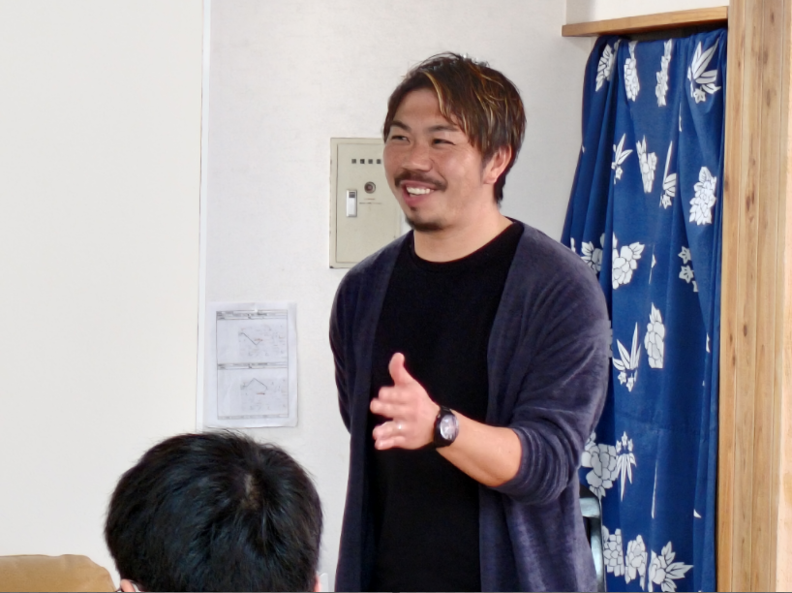

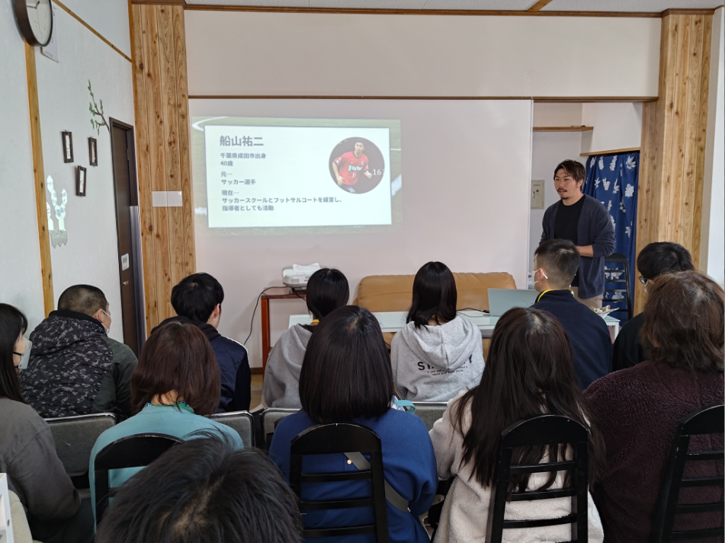

＜船山祐二 プロフィール＞

1985年千葉県成田市出身、元Jリーガー。JFA「こころのプロジェクト」夢先生。

流通経済大学卒業後、2007年鹿島アントラーズに入団し、一年目からJ1リーグと天皇杯優勝を経験。2009年に当時J2だったセレッソ大阪にレンタル移籍しJ1昇格に貢献。海外クラブなどを経験した後、2016年東京ヴェルディで現役を引退。現在は自身が代表を務める株式会社FUNAJUKUでサッカースクールやフットサルコートの運営や強豪クラブチームのコーチを行いながら、少年サッカーの普及活動やスポーツ振興など地域社会に貢献する活動を行っている。

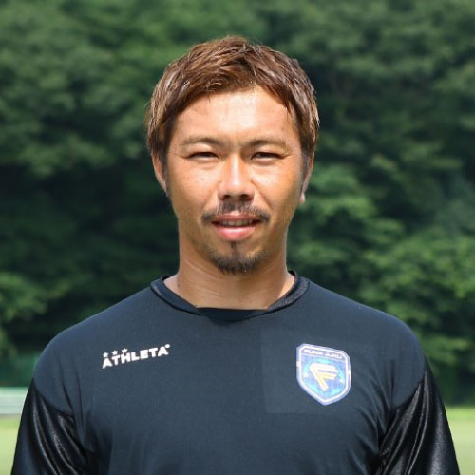

**■　株式会社FUNAJUKUについて**  
鹿島アントラーズやセレッソ大阪などで活躍した成田市初の元Jリーガー・船山祐二が、どんな時でも諦めず、人一倍努力をして夢を追いかける子どもたちに、自らの経験や想いを伝え、夢を叶えるサポートをしたいとの想いから設立した、株式会社「FUNAJUKU（フナジュク）」。

生まれ育った成田市をスポーツの力で盛り上げるため、成田市を基盤としたサッカースクール「FUNAJUKU」を開講（成田校・有明校）するとともに、幅広い世代が交流するコミュニケーションの場を提供するために、フットサルコートを展開しています。

社　名： 株式会社FUNAJUKU  
所在地： 〒286-0000 千葉県成田市2-1-10 そよら成田ニュータウン本館屋上

代表者： 船山祐二  
URL： <https://funajuku.net/>

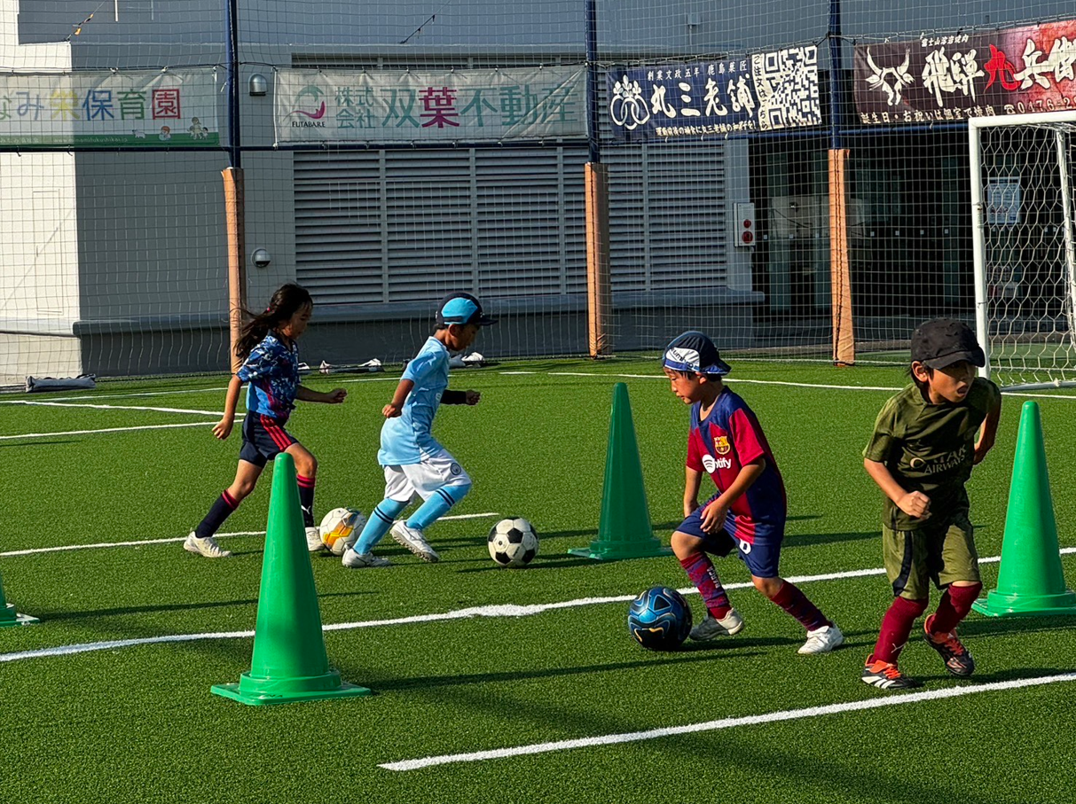

---------------------------

【本件に関する問い合わせ先】

株式会社 FUNAJUKU　船山（広報）

T： 080-7071-0023　M： funajuku@gmail.com